Инструкция по использованию
автоматизированного рабочего места
e-Studio

Настоящее пособие является руководством по использованию автоматизированного рабочего места (в дальнейшем АРМ) e-Studio. Авторские права компании «Платежка» защищены законом. Копирование и распространение программного обеспечения, и документации к нему, в какой бы то ни было форме и любыми средствами в отсутствие специального соглашения, являются противозаконными.
Все названия фирм, Ф.И.О., а так же все числовые данные, используемые в данной инструкции, являются вымышленными. За случайные совпадения авторы ответственности не несут. «Платежка» оставляет за собой право перерабатывать настоящее издание, вносить в него изменения и дополнения, не уведомляя об этом частых лиц и организации.
Дополнительные вопросы по работе приложения вы можете задать специалистам компании «Платежка» по телефону 1111111 или электронной почте **********. Официальное представительство компании в сети Интернет: *****************

Соглашения

В настоящем руководстве пользователя используются следующие сокращения:
- Автоматизированное рабочее место e-Studio – АРМ e-Studio или приложение;
- Названия рабочих окон, полей, закладок, пунктов меню, названия компании заключены в двойные кавычки, например: подменю «Работоспособность терминалов», компания «Платежка».
- Наименование кнопок (элементов управления) в диалоговых и рабочих окнах заключены в квадратные скобки, например: [Вход], [Установить];
- Первая строка сверху основного окна программы, содержащая пункты: «Программа», «Мониторинг», «Администрирование», «Отчеты», «Справочники», «Склад», «Опции», «Окно» - называется главным меню;
- Вторая строка сверху основного рабочего окна программы называется панелью быстрого доступа;
- Меню, появляющееся после нажатия правой кнопки мыши, называется всплывающим.

Содержание
Аннотация
- Назначение и условия применения АРМ e-Studio
1.1 Требования к аппаратуре и программному обеспечению
1.2 Сведения о назначении АРМ e-Studio
1.3 Основные характеристики
1.4 Функции, выполняемые приложением
2 Начало работы с АРМ e-Studio
2.1 Установка приложения
2.2 Запуск приложения
2.3 Уровни доступа пользователей
3 Описание основных модулей АРМ e-Studio
3.1 Модуль «Программа»
3.1.1 Подменю «Завершение сеанса»
3.1.2 Подменю «Изменение пароля»
3.1.3 Подменю «Выход»
3.2 Модуль «Мониторинг»
3.2.1 Подменю «Мониторинг терминалов»
3.2.2 Подменю «Работоспособность терминалов»
3.2.3 Подменю «Диспетчер устройств»
3.2.4 Подменю «Депозиты»
3.2.5 Подменю «Журнал транзакций»
3.2.6 Подменю «Журнал инкассаций»
3.2.7 Подменю «Журнал команд»
3.3 Модуль «Администрирование»
3.3.1 Подменю «Терминалы»
3.3.2 Подменю «Профили внешней комиссии»
3.4 Модуль «Отчеты»
3.4.1 Подменю «Обороты по терминалам»
3.4.2 Подменю «Обороты по сервисам»
3.4.3 Подменю «Обороты по провайдерам»
3.4.4 Подменю «Обороты по городам»
3.4.5 Подменю «Обороты по дням»
3.4.6 Подменю «Обороты по дням по терминалам»
3.4.7 Подменю «Обороты по дням по сервисам»
3.4.8 Подменю «Отчет по инкассации»
3.4.9 Подменю «Оплаченные платежи»
3.4.10 Подменю «Трафик по терминалам»
3.4.11 Подменю «Диаграмма оборотов»
3.4.12 Подменю «Диаграмма оборотов по сервисам»
3.4.13 Подменю «Диаграмма оборотов по провайдерам»
3.5 Модуль «Справочники»
3.5.1 Подменю «Сервисы»
3.5.2 Подменю «Группы сервисов»
3.5.3 Подменю «Провайдеры»
3.6 Модуль «Склад»
3.6.1 Подменю «Устройства»
3.7 Модуль «Опции»
3.7.1 Подменю «Вид»
3.8 Модуль «Окно»
3.8.1 Подменю «Закладки»
3.8.2 Подменю «Закрыть все окна»
3.9 Модуль «Справка»
3.9.1 Подменю «Домашняя страница»
3.9.2 Подменю «Форум»
3.9.3 Подменю «О программе»
4 Сообщения / Приложения
5 Удаление/Восстановление АРМ e-Studio

Аннотация

Назначение документа
Руководство пользователя предназначено для изучения и правильной эксплуатации приложения e-Studio.
Эксплуатация приложения должна проводиться лицами, ознакомленными с данным документом.

Краткое изложение основной части документа
В данном руководстве представлено подробное описание приложения и все типовые операции, которые могут выполнять пользователи e-Studio.
В первом разделе описывается назначение, основные характеристики, а так же функции, выполняемые АРМ e-Studio.
Во втором разделе описывается установка и настройка приложения, а так же разделение на уровни доступа пользователей.
В третьем разделе представлено полное описание интерфейса web-приложения и операций, которые могут выполнять пользователи.

1 Назначение и условия применения АРМ e-Studio

Приложение e-Studio это автоматизированное рабочее место, позволяющее управлять сетью платежных терминалов. Технические требования к системе, на которой будет установлено данное приложение, а так же основные функции и характеристика подробно описаны в данном разделе.

  - Требования к аппаратуре и программному обеспечению

Характер изложения данного руководства предполагает, что пользователь знаком с операционной системой Microsoft Windows и владеете базовыми навыками работы с ней.
Пользователю должны быть знакомы следующие понятия и навыки:
- Примеры работы с окнами;
- Использование меня «Пуск» для вызова программ;
- Работа с меню;
- Использование управляющих элементов диалогов.
Если пользователь недостаточно хорошо владеете перечисленными
выше понятиями и навыками, рекомендуется обратиться к документации по операционной системе Microsoft Windows.
Минимальные требования к аппаратному обеспечению компьютеров, на которых устанавливается АРМ e-Studio:
- Процессор: Pentium – 166;
- Оперативная память: 32 Мбайт;
- Свободное место на диске: для установки приложения – не менее 50 Мбайт, для работы – не менее 100 Мбайт;
- Операционная система: Windows XP SP1 и старше и Windows 7. За неправильность работы приложения в других операционных системах «Платежка» ответственности не несет.
- Должна быть установлена программная платформа MS NET Framework 3.5 sp1
- Должно присутствовать подключение к интернету.

  - Сведения о назначении АРМ e-Studio

Приложение предназначено для мониторинга процесса приема платежей с использованием платежных киосков самообслуживания и обработкой информации платежной системой «Платежка». С помощью АРМ e-Studio проводится администрирование системы, мониторинг работы шлюзов провайдеров, работы терминалов по обработке принятых платежей, созданию отчетов, администрирования системы и т.д.

  - Основные характеристики

Программное обеспечение e-Studio реализует и поддерживает:
- Архитектуру открытых систем;
- Современные технологии сетей Internet/Intranet;
- Ролевая политика разграничения доступа. В процессе работы с e-Studio предназначение ролей может меняться и перечень самих ролей тоже;
- Высокая безопасность системы. Использование для авторизации логина и пароля;
- Установка произвольной комиссии на прямое пополнение;
- Рабочее место оператора, перепроведение ошибочных платежей;
- Возможность переключения между различными провайдерами;
- Создание дилеров, как с отдельным, так и общим лицевым счетом;
- Возможность указания минимального предела средств на балансе, при котором происходит оповещение дилера о малом остатке на балансе;
- Возможность указания минимального порога средств на балансе, при котором происходит заблаговременная остановка точек приема платежей;
- Возможность создания профилей вознаграждений для дилеров;
- Возможность, как начисления вознаграждения, так и дополнительного списания по конкретному сервису;
- Начисление вознаграждений в зависимости от оборота и количества платежей;
- Полный контроль над финансовыми потоками;
- Статистика в различных разрезах. Вывод отчетов в виде таблиц, графиков. Экспорт в PDF, Excel или любой другой нужный формат выбранный пользователем;
- Предоставление овердрафта дилеру за счет собственных средств. Отзыв овердрафта;
- Гибкая настройка комиссий;
- Гибкая настройка профилей меню;
- Настройка принимаемых номиналов купюр, как для всего терминала, так и для конкретной кнопки меню;
- Различные виды оповещений (SMS, ICQ, E-Mail);
- Мониторинг терминалов с помощь данного web-приложения;

  - Функции, выполняемые приложением

Основная функция, выполняемая приложением – это: централизованное, дистанционное управление продажами электронных товаров и услуг: создание и редактирование ассортимента, создание и редактирование информации о точках продаж, создание и редактирование параметров доступа к информации пользователей e-Studio. Так же в данном приложение есть функция, обеспечивающая мониторинг работы сети продаж в реальном масштабе времени.
Для эффективного управления ресурсами организации, приложение обеспечивает контроль:
- баланса дилеров;
- выбора оптимального маршрута проведения платежей;
- регистрацией платежей в системах посредников.
В интересах контролирования деятельности дилерской сети выполняется:
- мониторинг платежей в системе;
- контроль соблюдения требований, установленных для выполнения платежей;
- контроль нежелательных платежей.
Для оперативного контроля за ранее выполненными платежами, в приложении предусмотрена поисковая функция, взаимодействующая с сервером данных, обеспечивающая быстрый и точный поиск необходимой информации.
Для упорядочивания расчетов с посредниками и дилерами за платежные услуги в приложении включена подсистема тарификации и связанная с ней билинговая подсистема.
Встроенные функции позволяют в штатном режиме отображать билинговую и финансовую информацию (как структурированную, так и неструктурированную).

- Начало работы с АРМ e-Studio

Для повышенной защиты информации в приложении используется логин и пароль. Подробное описание установки приложения, а так же распределение ролей доступа подробно описаны в данном разделе.

  - Установка АРМ e-Studio

Для установки АРМ e-Studio необходимо перейти по ссылке:
http://www.sergius.platezhka.com.ua/e-studio/e-studio.application скачать и запустить файл: «e-studio.application», или запустить файл с расширением *.exe, с установочного диска. После этого приложение проверит наличие соответствующих требований необходимых для корректной работы приложения (см. Рис 2.1)
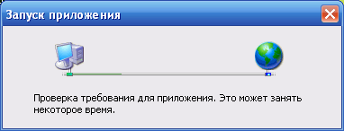
Рис 2.1 Проверка требований для приложения

В открывшемся окне представленном на (рис. 2.2) необходимо подтвердить свое согласие на установку приложения на компьютер, нажав кнопку [Установить]. Или отказаться от установки, нажав кнопку [Не устанавливать] – в этом случае, приложение на компьютер установлено не будет и процесс установки прекратится.

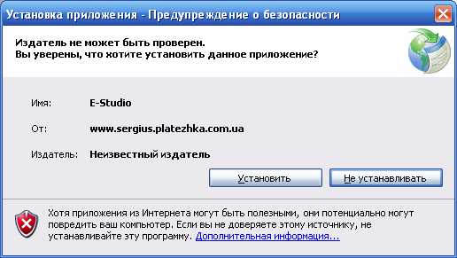
Рис 2.2 Установка приложения (шаг 1)

После подтверждения о согласии установки, приложение устанавливается на компьютер. Прогресс установки приложения изображен на (рис 2.3).
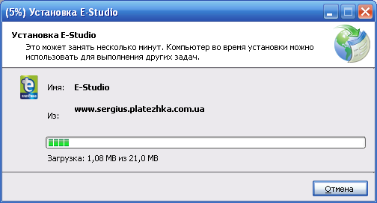
Рис 2.3 Установка приложения (шаг 2)

После того как процесс установки завершится, можно приступать к работе с приложением.

  - Запуск приложения

Для начала работы с приложением необходимо выбрать в меню ПускВсе программы/ООО «Ё-Платежка»/e-Studio.
Если приложение было установлено правильно, откроется окно для авторизации в системе представленное на (рис 2.4)
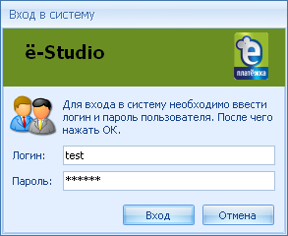
Рис 2.4 Окно авторизации в системе

В котором необходимо ввести «логин» пользователя и пароль. После нажатия кнопки [Вход] запускается АРМ e-Studio.

Обновление программы

  - Уровни доступа пользователей

Обеспечение высокого уровня безопасности является важной задачей при разработке автоматизированного рабочего места. Для этого был принят ряд ключевых решений, который позволил достичь необходимого уровня безопасности.

Уровни доступа в приложении состоят из набора операций, которые распределены по ролям (приложение 1. таблица 1.1 ст. 111). Каждому пользователю присваивается определенная роль или же набор ролей.
В зависимости от уровня доступа пользователю предоставляется возможность выполнения определенного количества функций, просмотра определенных модулей, подмодулей и кнопок.
Администратор имеет наивысший уровень доступа. То есть доступ ко всем модулям и функциям, выполнение которых возможно в данном приложении, в том числе право на создание ролей для управления уровнями доступа пользователей.

- Описание основных модулей АРМ e-Studio

В данном модуле представлено подробное описание работы приложения e-Studio с подробными примерами правильного использования доступных функций по каждому подмодулю.

3.1 Модуль «Программа»
3.1.1 Подменю «Завершение сеанса»
3.1.2 Подменю «Изменение пароля»
3.1.3 Подменю «Выход»

3.2 Модуль «Мониторинг»

3.2.1 Подменю «Мониторинг терминалов»
Данное подменю предоставляет возможность просматривать и настраивать работу терминалов.

Параметры поиска терминалов
Что бы просмотреть информацию обо всех терминалах, которые есть в системе необходимо нажать кнопку 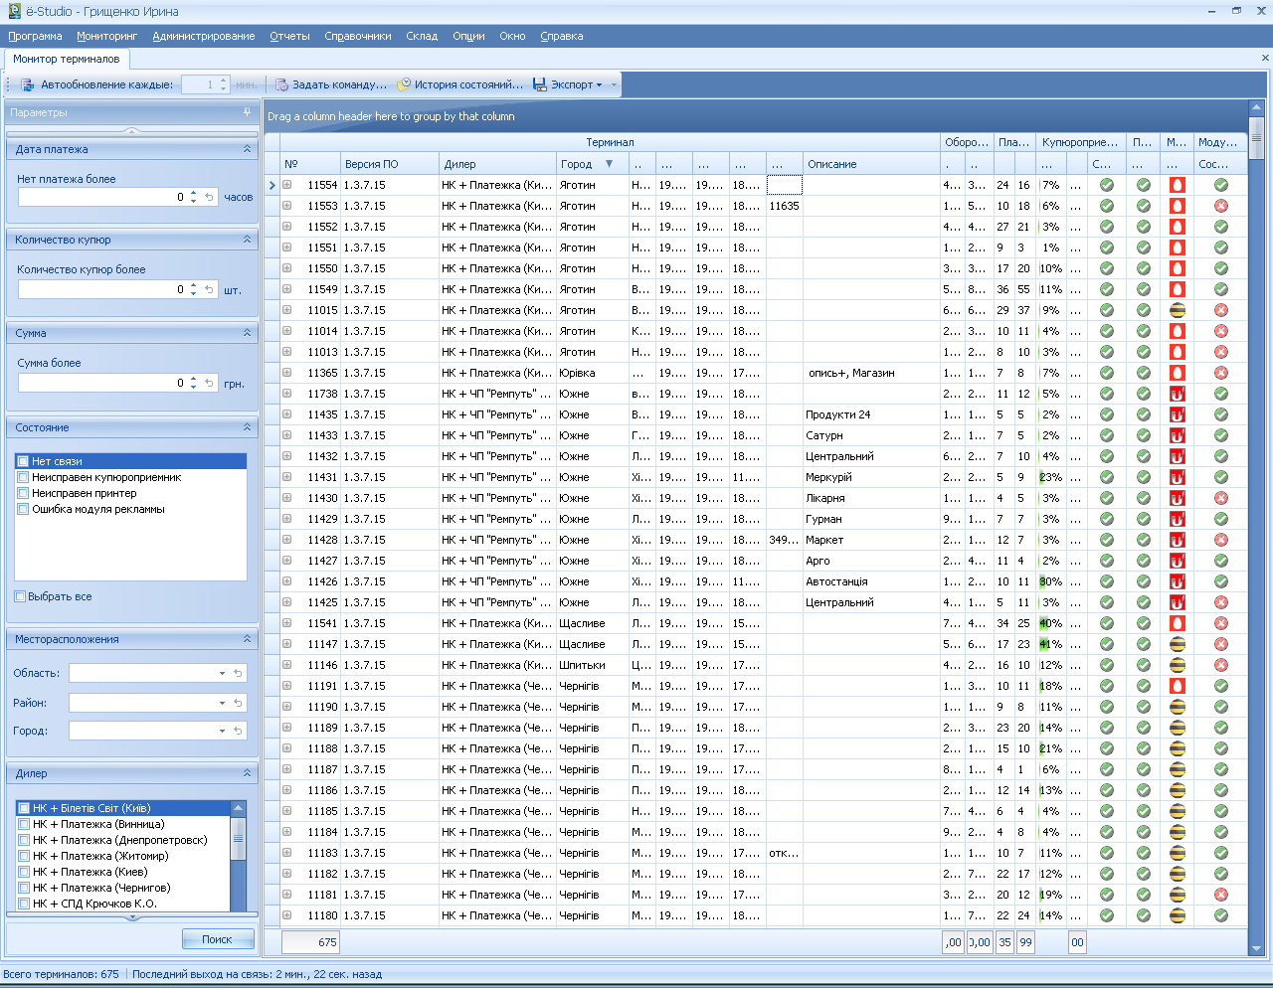 внизу рабочего окна, не выбирая не каких параметров. Либо нажать кнопку, 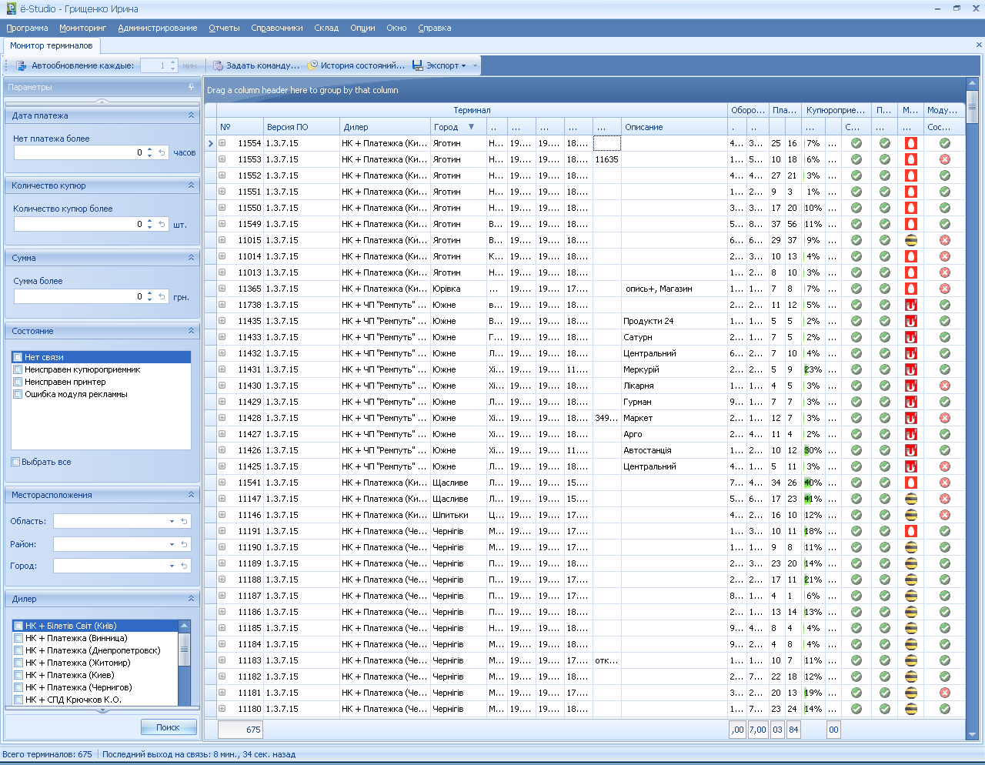 что находиться вверху рабочего окна, для того, что бы обновить данные о терминалах и отобразить их. Так же отобразить и обновить данные о терминалах можно автоматически нажав кнопку [Автообновление каждые] и выставить интервал, в минутах, с которым будет происходить обновление данных (см. Рис 3. ).

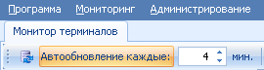
Рис 3. Автообновление данных о терминалах

Для того, что бы отсортировать терминалы по определенным параметрам. Необходимо задать параметры поиска в поля указанные на (рис. 3.)
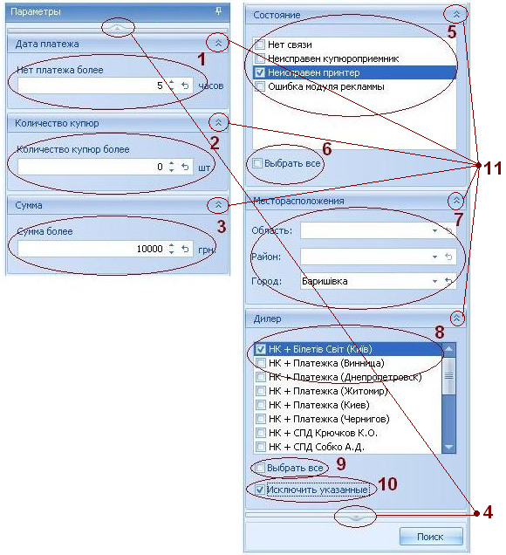

Рис 3. Параметры поиска терминалов

В приложении e – Studio, поиск терминалов можно осуществлять за такими параметрами:
- По времени, которое прошло, с момента последнего платежа (см. Рис 3. обозначение (1)). Например, если параметром поиска задать значение «5», то система выдаст список терминалов, в которых 5 часов и более не было пополнений счетов.
- По количеству купюр в купюроприемнике (см. Рис 3. обозначение (2)). Например, если параметром поиска задать значение «100», то система выдаст список терминалов, количество купюр в купюроприемнике которых равна или более этой суммы.
- По сумме средств в купюроприемнике (см. Рис 3. обозначение (3)). Например, если параметром поиска задать значение «1000», то система выдаст список терминалов, где общая сумма средств в купюроприемнике равна или более 1000 грн.
- По состоянию терминала (см. Рис 3. обозначение (5)). Существует четыре состояния терминала:
  - «Нет связи» - в этом состоянии терминалы не выходят на связь с сервером. Возможными причинами может быть: отсутствие интернета, неисправность модема, отключенный или неисправный терминал.
  - «Неисправен купюроприемник» - в этом состоянии платежи на терминале не проходят, так как присутствуют неисправности с купюроприемником.
  - «Неисправен принтер» - в этом состоянии терминал не выдает чек или работает не корректно.
  - «Ошибка модуля рекламы» - в этом состоянии ролики рекламы на терминале не проигрываются либо отображаются не корректно.
Пользователь, так же, может выбрать все состояния одновременно, поставив соответствующую отметку (см. Рис 3. обозначение (6)).
В зависимости оттого, какое состояние выберет пользователь, будет сформирован список терминалов, в которых присутствует данные неисправности.
5) По месторасположению терминала (см. Рис 3. обозначение (7)). Пользователю предоставляется возможность сортировать терминалы по их месторасположению. Например, если параметром поиска, для поля «Город», задать значение «Киев» - система выдаст список терминалов, которые расположены в городе Киев.
6) По собственнику терминала (см. Рис 3. обозначение (8)). Пользователю предоставляется возможность сортировки терминалов по названию собственника. С помощью этого параметра поиска можно просмотреть все терминалы принадлежащие одному дилеру.
Пользователь, так же, может выбрать всех дилеров одновременно, поставив соответствующую отметку (см. Рис 3. обозначение (9)). В этом случае отобразятся все терминалы всех дилеров, которые зарегистрированы в системе.
Или исключить терминалы выделенных дилеров (см. Рис 3. обозначение (10)). В этом случае будет отображен список терминалов всех дилеров, кроме тех, которые были отмечены.

Перемещаться по панели поиска (см. Рис 3. обозначение (4)), а так же сворачивать окна для поиска и разворачивать их (см. Рис 3. обозначение (11)) можно с помощью кнопок управления.

Информация о терминах
Информация о терминалах отображается в правой части окна, в виде таблицы, которая разбита на столбцы: терминал, обороты, платежи, купюроприемник, принтер, модем, модуль рекламы. Такое распределение, обеспечивает пользователю удобное размещение информации, что упрощает поиски.
Столбец «терминал» состоит из нескольких колонок, в которых содержится такая информация как:
- В колонке «№» - отображается номер терминала в системе (см. Рис 3. );
- В колонке «Версия ПО» - отображается версия программного обеспечения установленного на терминале(см. Рис 3. );
- В колонке «Дилер» - отображается название собственника терминала (дилера) (см. Рис 3. );
- В колонке «Город» - отображается название города, в котором находится данный терминал (см. Рис 3. );
- В колонке «Адрес» - отображается адрес, по которому установлен терминал (см. Рис 3. );
- В колонке «Последний выход на связь» - отображается дата и время последней связи терминала с сервером (см. Рис 3. ). По умолчанию терминал выходит на связь с сервером каждые 10 мин. Но этот период можно изменять в настройках терминала (см. ). Если терминал не выходит на связь два периода, (то есть в данном случае 20 мин) время последнего выхода на связь будет отображаться желтым цветом. Если терминал не выходит на связь три и более периода (в данном случае 30 и больше мин.) время последнего выхода на связь будет отображено красным цветом.
- В колонке «Последний платеж» - отображается дата и время последнего пополнения на терминале (см. Рис 3. );
- В колонке «Последняя инкассация» - отображается дата и время последней инкассации на терминале (см. Рис 3. );
- В колонке «Комментарий» - отображается дополнительная информация о работе терминала, например, какую деталь терминала меняли, с какого времени работает магазин и т.д.
- В колонке «Описание» - указывается месторасположение терминала, как найти, кто обслуживает и т.д.

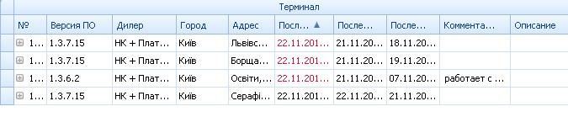
Рис 3. Данные о терминале (часть 1)

Столбец «Обороты» тоже состоит из нескольких колонок, в которых содержится такая информация как:
- В колонке «Вчера» - отображается сума средств внесенных в терминал за вчера (см. Рис 3. );
- В колонке «Сегодня» - отображается сума средств внесенных в терминал за сегодня (см. Рис 3. );

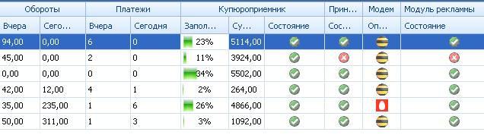
Рис 3. Данные о терминале (часть 2)

Столбец «Платежи» состоит из нескольких колонок, в которых содержится такая информация как:
- В колонке «Вчера» - отображается количество платежей за вчера (см. Рис 3. );
- В колонке «Сегодня» - отображается количество платежей за сегодня (см. Рис 3. );

Столбец «Купюроприемник» так же, состоит из нескольких колонок, в которых содержится такая информация как:
- В колонке «Заполненность» - отображается в процентах заполненность купюроприемника (см. Рис 3. ). Если пользователь наведет стрелкой мышки на процентный указатель, в подсказке отобразиться количество купюр в купюроприемнике (см. Рис 3. );

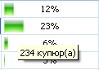
Рис 3. Заполненность купюроприемника

- В колонке «Сумма» - отображается сумма средств в купюроприемнике (см. Рис 3. ); дописать
- В колонке «Состояние» - отображается состояние терминала на данный момент (см. Рис 3. ). Если напротив терминала стоит зеленая галочка это означает, что терминал функционирует нормально, и если навести на него мышкой, то в подсказке будет отображена дата и время последнего обновления данных о терминале (см. Рис 3. ).
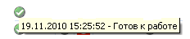
Рис 3. Состояние терминала (пример 1)

А если напротив терминала отображается красных крестик, это значит, что терминал не исправен, и если навести на него мышкой, то в подсказке кроме даты и времени последнего обновления, будет отображена причина не исправности терминала (см. Рис 3. ).

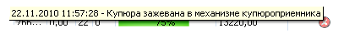
Рис 3. Состояние терминала (пример 2)

В столбце «Принтер» - «Состояние», отображается состояние принтера на данный момент. Если в столбце отображается зеленная галочка это означает что принтер функционирует нормально, а в подсказке отображается дата и время последнего обновления данных о принтере (см. Рис 3. ).
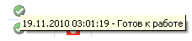
Рис 3. Состояние принтера (пример 1)

Если в столбце отображается красных крестик, это значит, что принтер не исправен, и когда на него, навести мышкой, то в подсказке будет отображаться причина не исправности принтера (см. Рис 3. ).
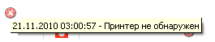
Рис 3. Состояние принтера (пример 2)

В столбце «Модем» - «Оператор», отображаются данные о провайдере предоставляющего интернет для терминала (см. Рис 3. ).

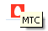
Рис 3. Провайдер интернета

В столбце «Модуль рекламы» - «Состояние», отображается информация о состоянии отображения рекламы на терминалах. Если в столбце стоит зеленая галочка, то реклама отображается нормально, а если стоит красный крестик – это значит, что реклама не отображается, и с помощью всплывающих подсказок можно узнать о причине не исправности.

Кнопка «Задать команду»
Для того, что бы задать команду, необходимо, на терминале, в верхней части рабочего окна нажать кнопку [Задать команду]. И в открывшемся окне представленном на (рис .3), в поле «№ терминала», нажав кнопку , пользователю предоставляется возможность выбрать список терминалов, на которые будет отправлена команда, так как это показано на (рис 3.)

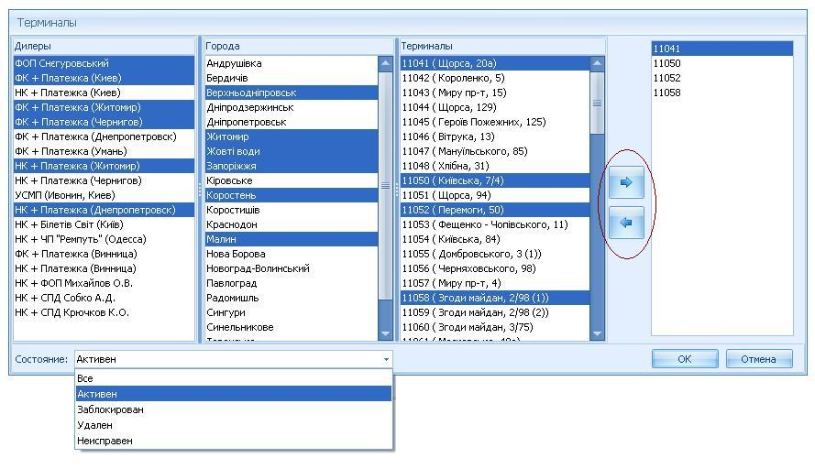
Рис 3. Выбор списка терминалов

В первую очередь не обходимо выбрать дилера или нескольких дилеров, которым принадлежат терминалы. А так же состояние терминалов, которое необходимо пользователю (все, активен, заблокирован, удален, неисправен). Следующим шагом является выбор города, в котором находятся терминалы, а также адреса, за которыми они установлены. После этого с помощью стрелок, отмеченных на (рис.3. ), формируется список терминалов. Для утверждения списка терминалов необходимо нажать кнопку [ок].
После того как сформирован список терминалов, необходимо выбрать нужную команду. В системе доступны такие команды:
- Команда «Обновить ПО» – предоставляет возможность пользователю обновить версию программного обеспечения установленного на терминале на более новую.
- Команда «Перезагрузить ПО» - предоставляет возможность перезагрузить программное обеспечение установленное на терминале.
- Команда «Перезагрузить ОС» - предоставляет пользователю возможность перезагрузить операционную систему терминала.
- Команда «Обновить профиль сервисов и комиссий» - предоставляет возможность пользователю обновить информацию о доступных в системе сервисах, а так же изменениях в комиссии.
- Команда «Обновить список сервисных инженеров» - предоставляет возможность обновить список инженеров обслуживающих данный терминал. Для того, что бы они могли войти в систему под своим логином и паролем.
- Команда «Обновить свойства терминала» - предоставляет пользователю возможность обновить внесенные изменения в такие свойства терминала как: данные о дилере, номер и модель терминала, данные о чеке, месторасположение, настройки работы и т.д. (см. раздел 3.1111)
- Команда «Обновить список воспроизведения» - позволяет обновить список воспроизведения с сервера системы.
- Команда «Доставить логфайлы» - позволяет получить информацию с памяти компьютера установленного на терминале. В виде архива, содержащего текстовый файл, в котором поочередно отображается последовательность действий и событий, происходящих на терминале.
Для того, что бы получить логфайл, пользователю необходимо в поле «параметры» (см. Рис 3.1) ввести запрос в виде строки изображенной на (рис 3.1)
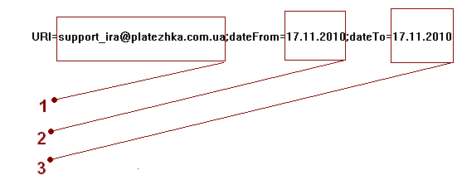
Рис 3.1 Запрос логфайла

Где (1) – это адрес электронной почты, на который будет прислан логфайл;
(2) – начало периода, который интересует пользователя (дата, месяц, год);
(3) – конец периода, который интересует пользователя. Например, если пользователя интересует дата с 12.11.10 по 14.11.10, тогда началом периода будет «12.11.10» а концом периодом – «14.11.10».
Диапазон даты не ограничен системой, но если он будет слишком велик, соответственно и заархивированный документ будет большого размера и может попросту не прийти из-за возможных сбоев в работе интернета на терминале. По этому, желательно, что бы период был не более 1 - 2 суток, в этом случае вероятность доставки логфайла самая большая. Если пользователя интересует информация за длительный период, логфайл необходимо разбить на части.
  - Команда «Загрузить видео» -
  - Команда «Обновить таблицу серверов» - позволяет обновить список серверов доступных в системе.

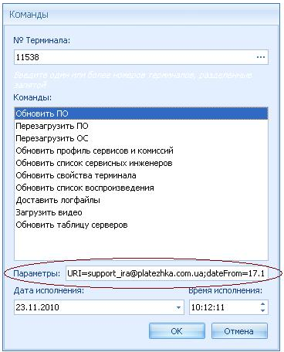
Рис 3. Отправка команды на терминал

После этого необходимо выставить дату и время когда необходимо выполнить команду и нажать кнопку [ок].

Кнопка «История состояний»
Предоставляет возможность пользователю просмотреть все системные события, которые происходили на терминале (отправленные команды, выход на связь с сервером, инкассации и т.д.). Для того, что бы просмотреть историю состояний необходимо, выбрать терминал (см. подменю 3.2.1 Ст.), и нажать кнопку [История состояний], в открывшемся окне (см. Рис 3.1) нужно выставить диапазон даты и нажать кнопку [Поиск]. Система отобразит список все событий за выставленный период.
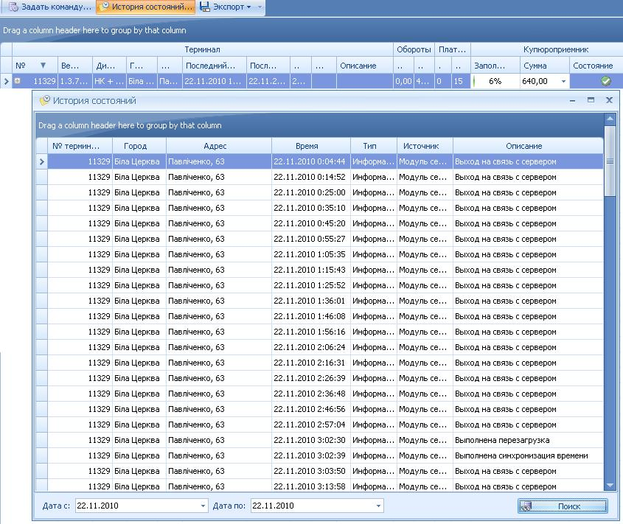
Рис 3.1 История состояний

Кнопка «Экспорт»
Предоставляет возможность экспортировать информацию в файлы различных форматов, такие как: Excel, PDF, HTML, MHT, RTF, CSV, Text, Image. Для этого не обходимо из списка подменю выбрать необходимый формат.
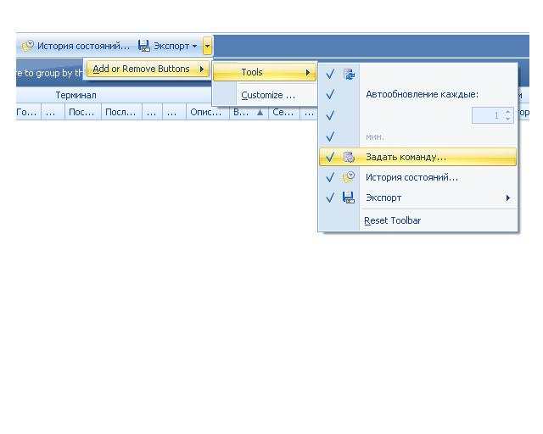

3.2.2 Подменю «Работоспособность терминалов»
3.2.3 Подменю «Диспетчер устройств»
3.2.4 Подменю «Депозиты»
3.2.5 Подменю «Журнал транзакций»
3.2.6 Подменю «Журнал инкассаций»
3.2.7 Подменю «Журнал команд»
3.3 Модуль «Администрирование»
3.3.1 Подменю «Терминалы»
3.3.2 Подменю «Профили внешней комиссии»
3.4 Модуль «Отчеты»
3.4.1 Подменю «Обороты по терминалам»
3.4.2 Подменю «Обороты по сервисам»
3.4.3 Подменю «Обороты по провайдерам»
3.4.4 Подменю «Обороты по городам»
3.4.5 Подменю «Обороты по дням»
3.4.6 Подменю «Обороты по дням по терминалам»
3.4.7 Подменю «Обороты по дням по сервисам»
3.4.8 Подменю «Отчет по инкассации»
3.4.9 Подменю «Оплаченные платежи»
3.4.10 Подменю «Трафик по терминалам»
3.4.11 Подменю «Диаграмма оборотов»
3.4.12 Подменю «Диаграмма оборотов по сервисам»
3.4.13 Подменю «Диаграмма оборотов по провайдерам»
3.5 Модуль «Справочники»
3.5.1 Подменю «Сервисы»
3.5.2 Подменю «Группы сервисов»
3.5.3 Подменю «Провайдеры»
3.6 Модуль «Склад»
3.6.1 Подменю «Устройства»

3.7 Модуль «Опции»
3.7.1 Подменю «Вид»
В данном подменю предоставляется возможность изменять цветовую гамму приложения. Для этого не обходимо из выпадающего списка, выбрать необходимое пользователю оформление.
По умолчанию в приложении выбрана цветовая гамма «blue» (голубая).

3.8 Модуль «Окно»

В данном модуле отображается список открытых в приложении окон. А так же список подменю, с помощью которого можно управлять размещением окон в приложении и закрывать их.

3.8.1 Подменю «Закладки»
Подменю «Закладки» предоставляет возможность управлять размещение рабочих окон в приложении. При выборе из списка подменю - «Закладки», открывается список возможных вариаций размещения окон:
- Каскадом – рабочие окна не привязываются к главному окну приложения. Пользователю предоставляется возможность перемещать рабочие окна в приложении и размещать их в произвольном порядке.
- Горизонтально – рабочие окна размещаются горизонтально по отношению к главному окну приложения, в очередности их открытия. Пользователь, так же, может изменять расположение окон в приложении с помощью мышки.
- Вертикально – рабочие окна размещаются вертикально по отношению к главному окну приложения, в очередности их открытия. Пользователю предоставляется возможность перемещать рабочие окна в приложении и размещать их в произвольном порядке.
При том в списке подменю модуля «Окно», будет стоять галочка напротив открытого рабочего окна, которое размещается поверх остальных окон.
По умолчанию все рабочие окна открываются в виде вкладок в верхней части окна приложения в порядке их открытия. С помощью мышки порядок их размещения можно менять.

3.8.2 Подменю «Закрыть все окна»
С помощью данного подменю пользователю предоставляется возможность закрыть все рабочие окна открытые в приложении.

3.9 Модуль «Справка»

3.9.1 Подменю «Домашняя страница»
При выборе данного подменю, пользователь попадет на сайт компании «Платежка».
3.9.2 Подменю «Форум»
3.9.3 Подменю «О программе»
В данном подмодуле пользователю предоставляется возможность просмотреть информацию о разработчиках данного приложения, о версии программы, годе выпуска, а так же собственнике программы. Вид окна подменю «О программе» представлено на (рис 3.)

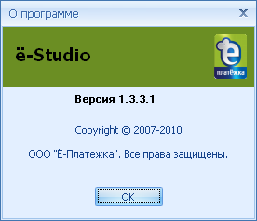
Рис 3. Подменю «О программе»

4 Сообщения / Приложения
5 Удаление/Восстановление АРМ e-Studio
Для удаления приложения необходимо в меню «Пуск» выбрать «Панель управления», далее «Установка и удаление программ». Из списка необходимо выбрать «E-Studio» и нажать кнопку [Заменить/Удалить] после чего откроется окно представленное на (рис 5.1).

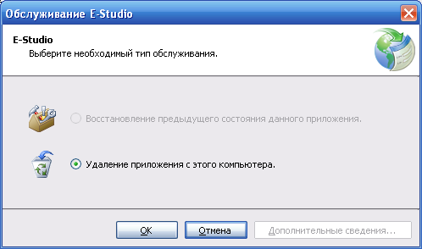
Рис 5.1 Удаление АРМ e-Studio

В этом окне нужно убедиться, что из списка выбран именно тот тип обслуживания, который необходим, а именно: «Удаление приложения с этого компьютера». Для того, что бы подтвердить согласие, на удаление приложения, необходимо нажать кнопку [Ок], или отказаться от удаления, нажав кнопку [Отмена].
Восстановление приложения доступно для пользователя только в том случае если были установлены обновления (см. Подменю 2.2 ст.111). Тогда нужно выбрать тип обслуживания: «Восстановление предыдущего состояния данного приложения» и нажать кнопку [Ок] или отказаться от удаления, нажав кнопку [Отмена]. …[Дополнительные сведения…]. Приложение восстанавливается до той версии, которая была до установки обновления.

Диалоговое окно (англ. dialog box) — в графическом пользовательском интерфейсе специальный элемент интерфейса, окно, предназначенное для вывода информации и (или) получения ответа от пользователя.
Логин - имя пользователя в данной компьютерной сети. Совместно с паролем служит для идентификации пользователя.
Логфайл - это файл который хранит в себе информацию обо всех событиях происходивших на терминале в хронологическом порядке.

